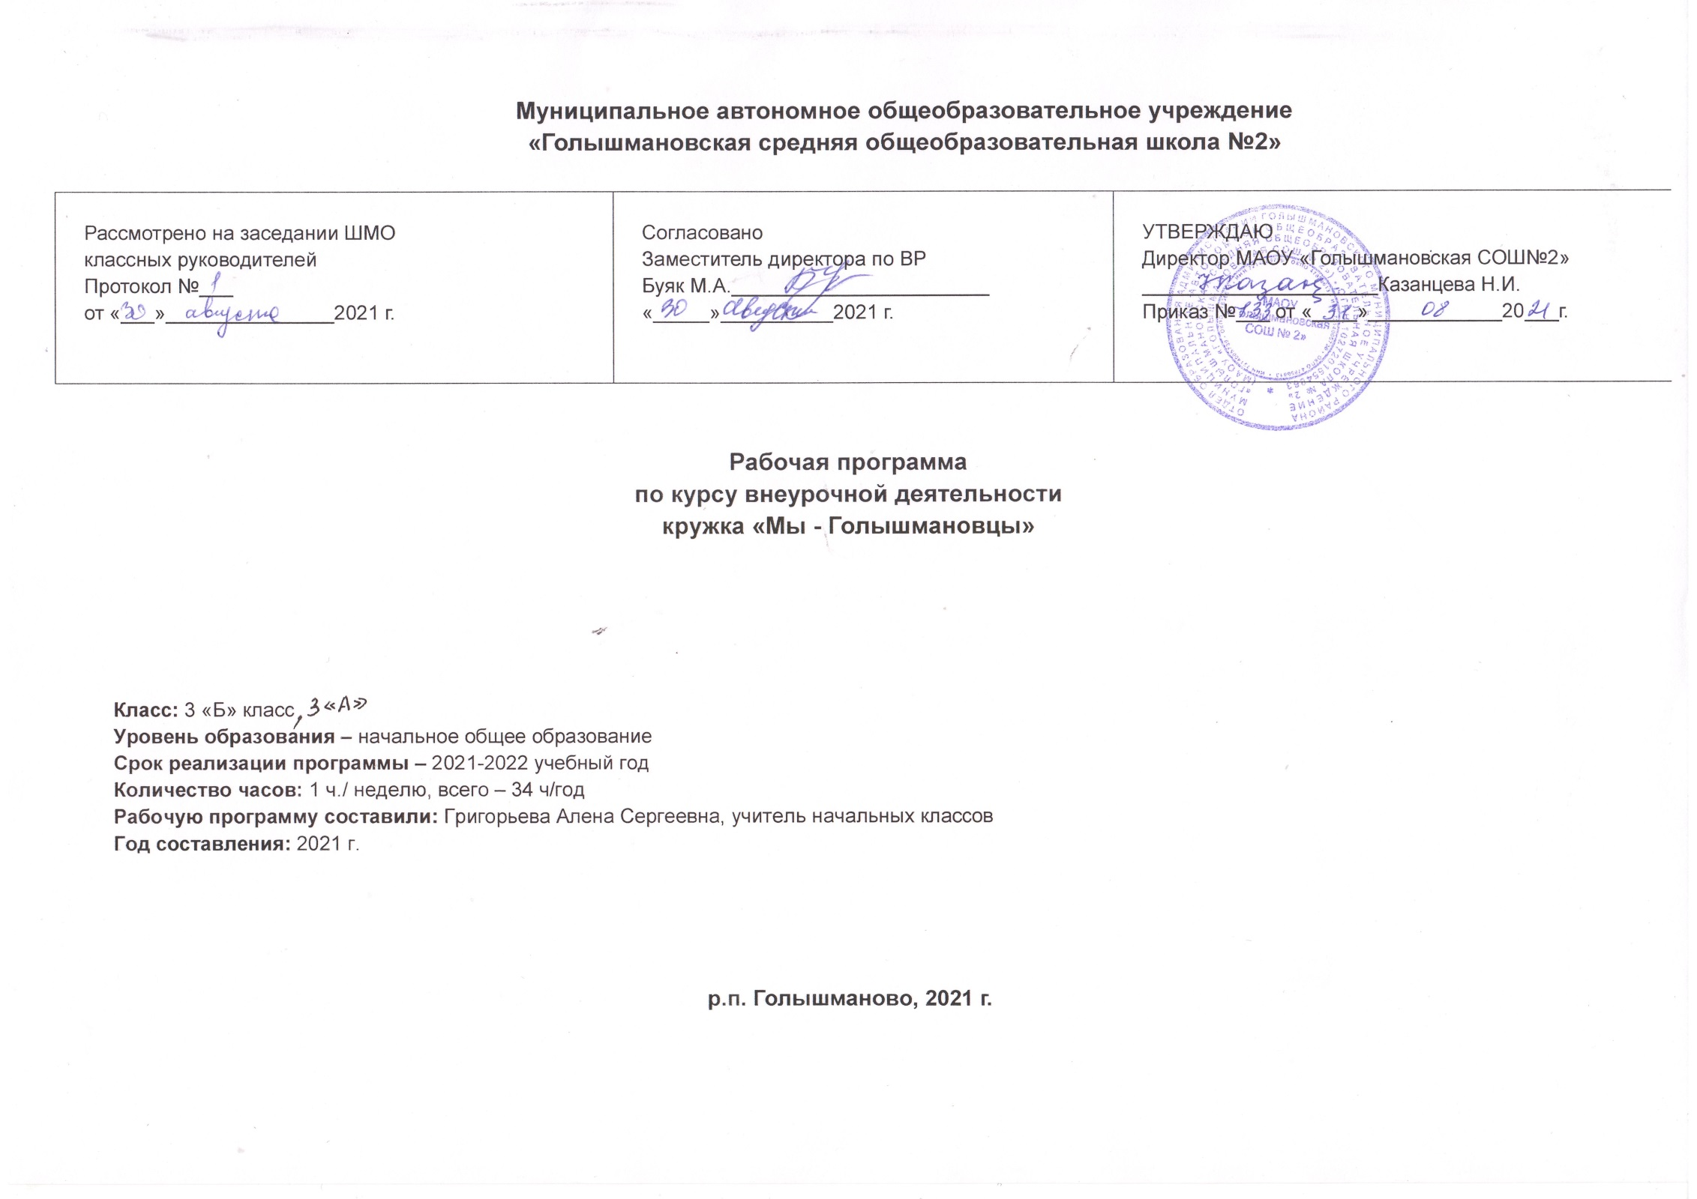

**Результаты освоения курса внеурочной деятельности**

ФГОС основного общего образования устанавливает требования к результатам освоения курса внеурочной деятельности: личностным, метапредметным, предметным.

**Личностными** результатами изучения курса являются:

• осознание себя жителем планеты Земля, чувство ответственности за сохранение её природы;

•осознание себя членом общества и государства (самоопределение своей российской гражданской идентичности); чувство любви к своей стране, выражающееся в интересе к ее природе, сопричастности к её истории и культуре, в желании участвовать в делах и событиях современной российской жизни;

• осознание своей этнической и культурной принадлежности в контексте единого и целостного Отечества при всём разнообразии культур, национальностей, религий России;

• уважительное отношение к иному мнению, истории и культуре других народов России;

• уважение к истории и культуре всех народов Земли на основе понимания и принятия базовых общечеловеческих ценностей;

• расширение сферы социально-нравственных представлений, включающих в себя освоение социальной роли ученика, понимание образования как личностной ценности;

• способность к адекватной самооценке с опорой на знание основных моральных норм, требующих для своего выполнения развития этических чувств, самостоятельности и личной ответственности за свои поступки в мире природы и социуме;

• установка на безопасный здоровый образ жизни, умение оказывать доврачебную помощь себе и окружающим, умение ориентироваться в мире профессий и мотивация к творческому труду.

**Метапредметными** результатами изучения курса являются:

• способность регулировать собственную деятельность, в том числе учебную деятельность, направленную на познание (в сотрудничестве и самостоятельно) закономерностей мира природы, социальной действительности и внутренней жизни человека;

• умение осуществлять информационный поиск для выполнения учебных задач; соблюдать нормы информационной избирательности, этики и этикета;

• освоение правил и норм социокультурного взаимодействия со взрослыми и сверстниками в сообществах разного типа (класс, школа, семья, учреждения культуры в городе (селе) и др.);

• способность работать с моделями изучаемых объектов и явлений окружающего мира.

**Регулятивные:**

•Определять и формулировать цель деятельности на занятии с помощью учителя.

•Проговаривать последовательность действий на занятии.

• Учить высказывать своё предположение (версию) на основе работы с иллюстрацией, учить работать по предложенному учителем плану.

• Средством формирования этих действий служит технология проблемного диалога на этапе изучения нового материала.

• Учиться совместно с учителем и другими учениками давать эмоциональную оценку деятельности класса на занятии.

• Средством формирования этих действий служит технология оценивания образовательных достижений (учебных успехов).

• Составлять план выполнения задач, решения проблем творческого и поискового характера, выполнения проекта совместно с учителем.

•Работая по плану, сверять свои действия с целью и, при необходимости, исправлять ошибки с помощью учителя.

•Работая по составленному плану, использовать наряду с основными и дополнительные средства (справочная литература, сложные приборы, средств)

**Познавательные:**

•Делать предварительный отбор источников информации.

•Добывать новые знания: находить ответы на вопросы, используя литературу, свой жизненный опыт и информацию, полученную на кружке.

•Перерабатывать полученную информацию: делать выводы в результате совместной работы всего класса.

•Преобразовывать информацию из одной формы в другую: составлять рассказы.

•Средством формирования этих действий служит учебный материал и задания, ориентированные на линии развития средствами предмета.

**Коммуникативные:**

•Умение донести свою позицию до других: оформлять свою мысль в устной и письменной речи (на уровне одного предложения или небольшого текста).

•Слушать и понимать речь других.

•Средством формирования этих действий служит технология проблемного диалога (побуждающий и подводящий диалог).

•Совместно договариваться о правилах общения и поведения в школе и следовать им.

•Учиться выполнять различные роли в группе (лидера, исполнителя, критика).

•Средством формирования этих действий служит организация работы в парах и малых группах (в приложении представлены варианты проведения уроков).

**Предметными**  результатами изучения курса являются:

• усвоение первоначальных сведений о сущности и особенностях объектов, процессов и явлений, характерных для природной и социальной действительности (в пределах изученного);

• сформированность целостного, социально-ориентированного взгляда на окружающий мир в его органичном единстве и разнообразии природы, народов, культур и религии;

•владение базовым понятийным аппаратом (доступным для осознания младшим школьником), необходимым для получения дальнейшего образования в области естественно-научных и социально-гуманитарных дисциплин;

• умение наблюдать, фиксировать, исследовать (измерять, сравнивать, классифицировать, ставить опыты, получать информацию из семейных архивов, от окружающих людей, в открытом информационном пространстве) явления окружающего мира; выделять характерные особенности природных и социальных объектов; описывать и характеризовать факты и события культуры, истории общества в контексте базовых национальных духовных ценностей, идеалов, норм;

•владение навыками устанавливать и выявлять причинно-следственные связи в окружающем мире природы и социума;

• овладение основами экологической грамотности, элементарными правилами нравственного поведения в мире природы и людей, нормами здоровьесберегающего поведения в природной и социальной среде;

• понимание роли и значения родного края в природе и историко-культурном наследии России, в ее современной жизни;

• понимание места своей семьи в прошлом и настоящем своего края, в истории и культуре России;

• понимание особой роли России в мировой истории и культуре, знание примеров национальных свершений, открытий, побед.

**Учащийся получит возможность:**

- формирования личностного восприятия, эмоционального, оценочного отношения к миру природы и культуры в их единстве, воспитания нравственно и духовно зрелых, активных, компетентных граждан, способных оценивать своё место в окружающем мире и участвовать в созидательной деятельности на благо родной страны и планеты Земля.

**Содержание курса внеурочной деятельности**

**(34 часа)**

Программа предусматривает проведение внеклассных занятий, работы детей в группах, парах, индивидуальная работа, работа с привлечением родителей. Занятия проводятся **1 раз в неделю**  в учебном кабинете, в музеях различного типа, библиотеках, на пришкольном участке, проектная деятельность  включает проведение опытов, наблюдений, экскурсий, заседаний, олимпиад, викторин, встреч с интересными людьми, соревнований, реализации проектов и т.д. Проектная деятельность предусматривает поиск необходимой недостающей информации в энциклопедиях, справочниках, книгах, на электронных носителях, в Интернете, СМИ и т.д. Источником нужной информации могут быть взрослые: представители различных профессий, родители, увлеченные люди, а также другие дети.

     **Форма и режим занятий:**

* групповая работа;
* экскурсии;
* беседы, викторины;
* коллективные творческие дела;
* смотры-конкурсы, выставки;
* экскурсии, поездки, походы;
* трудовые дела.

Теоретические и практические занятия способствуют развитию устной коммуникативной и речевой компетенции учащихся, умениям:

* вести устный диалог на заданную тему;
* участвовать в обсуждении исследуемого объекта или собранного материала;
* участвовать в работе конференций, чтений.
* участвовать в работе конференций, чтений.

Работа над проектом предваряется необходимым этапом — работой над темой, в процессе которой детям предлагается собирать самую разную информацию по общей теме. При этом учащиеся сами выбирают, что именно они хотели бы узнать в рамках данной темы. При дальнейшей работе над проектами составленная общая энциклопедия или картотека может служить одним из основных источников информации по теме.

|  |  |  |
| --- | --- | --- |
| № п/п | Наименование раздела | Содержание курса внеурочной деятельности |
| 1 | Моя семья  (4 часа) | Корни моей семьи. Профессии в нашей семье. Творческий конкурс «Старая фотография рассказала…..» |
| 2 | Наша школа (4 часа) | «Почему школа называется школой». Экскурсия в школьный музей.Интересный материал о выпускниках школы.Традиции школы.Мой класс! |
| 3 | Что я должен знать….  (15 часов) | Символика Тюменской области и Голышмановского района.Мой поселок – история названия и образования.Культура и быт Голышмановского района. Экскурсия в краеведческий музей.  Христианская церковь и другие храмы р.п. Голышманово. Заслуженные люди Голышмановского района (Бельский А.И., Шевчук Г.Л., Молодых П. П.). Заслуженные люди Голышмановского района (Путилов С.А., Ражев К.И., Юрлов П. М.). Что в моей семье рассказывают о войне?Заслуженные люди Голышмановского района (Журавлев А.А.). Красная книга нашего края (растения).Красная книга нашего края (животные).Орловский заказник.Земляки, прославившие родной край (Кашкаров А. А., Синельников В.М.). Экскурсия в музей «Спорта». Земляки, прославившие родной край (Токтарева Л.Р., Качалина Г.А.). Поэты и писатели нашего края.Художники нашего края. |
| 4 | Что дает нам край родной? (2 часа) | Экономика села. Предприятия и организации р. п. Голышманово. |
| 5 | По улицам родного поселка ….  (9 часов) | Моя улица. Почему она носит такое название? Квест-игра по улицам поселка. Конкурс знатоков «Знаю и люблю свою Малую родину». Достопримечательности поселка (игра). Конкурс рисунков «Дом моей мечты». Четыре времени года в Голышманово (поиск и выставка фотографий). Проектная работа. «Родной край» Выставка в школьном музее (рисунки, поделки). |

**Тематическое планирование**

|  |  |  |
| --- | --- | --- |
| **№ раздела** | **Название раздела, темы** | **Кол-во часов, отводимых на освоение темы** |
| **1.** | **Моя семья** | **4 часа** |
|  | Корни моей семьи. | 1 |
|  | Профессии в нашей семье. | 1 |
|  | Творческий конкурс «Старая фотография рассказала…..» | 2 |
| **2.** | **Наша школа** | **4 часа** |
|  | «Почему школа называется школой». Экскурсия в школьный музей. | 1 |
|  | Интересный материал о выпускниках школы. | 1 |
|  | Традиции школы. | 1 |
|  | Мой класс! | 1 |
| **3.** | **Что я должен знать….** | **15 часов** |
|  | Символика Тюменской области и Голышмановского района. | 1 |
|  | Мой поселок – история названия и образования. | 1 |
|  | Культура и быт Голышмановского района.Экскурсия в краеведческий музей. | 1 |
|  | Христианская церковь и другие храмы р.п. Голышманово. | 1 |
|  | Заслуженные люди Голышмановского района (Бельский А.И., Шевчук Г.Л., Молодых П. П.). | 1 |
|  | Заслуженные люди Голышмановского района (Путилов С.А., Ражев К.И., Юрлов П. М.). | 1 |
|  | Что в моей семье рассказывают о войне? | 1 |
|  | Заслуженные люди Голышмановского района (Журавлев А.А.). | 1 |
|  | Красная книга нашего края (растения). | 1 |
|  | Красная книга нашего края (животные). | 1 |
|  | Орловский заказник. | 1 |
|  | Земляки, прославившие родной край (Кашкаров А. А., Синельников В.М.). Экскурсия в музей «Спорта». | 1 |
|  | Земляки, прославившие родной край (Токтарева Л.Р., Качалина Г.А.). | 1 |
|  | Поэты и писатели нашего края. | 1 |
|  | Художники нашего края. | 1 |
| **4.** | **Что дает нам край родной?** | **2 часа** |
|  | Экономика села. Предприятия и организации р. п. Голышманово. | 2 |
| **5.** | **По улицам родного поселка ….** | **9 часов** |
|  | Моя улица. Почему она носит такое название? | 1 |
|  | Квест-игра по улицам поселка. | 1 |
|  | Конкурс знатоков «Знаю и люблю свою Малую родину». | 1 |
|  | Достопримечательности поселка (игра). | 1 |
|  | Конкурс рисунков «Дом моей мечты». | 1 |
|  | Четыре времени года в Голышманово (поиск и выставка фотографий). | 1 |
|  | Проектная работа. «Родной край» Выставка в школьном музее (рисунки, поделки). | 3 |
| **Итого:** | | **34 часа** |

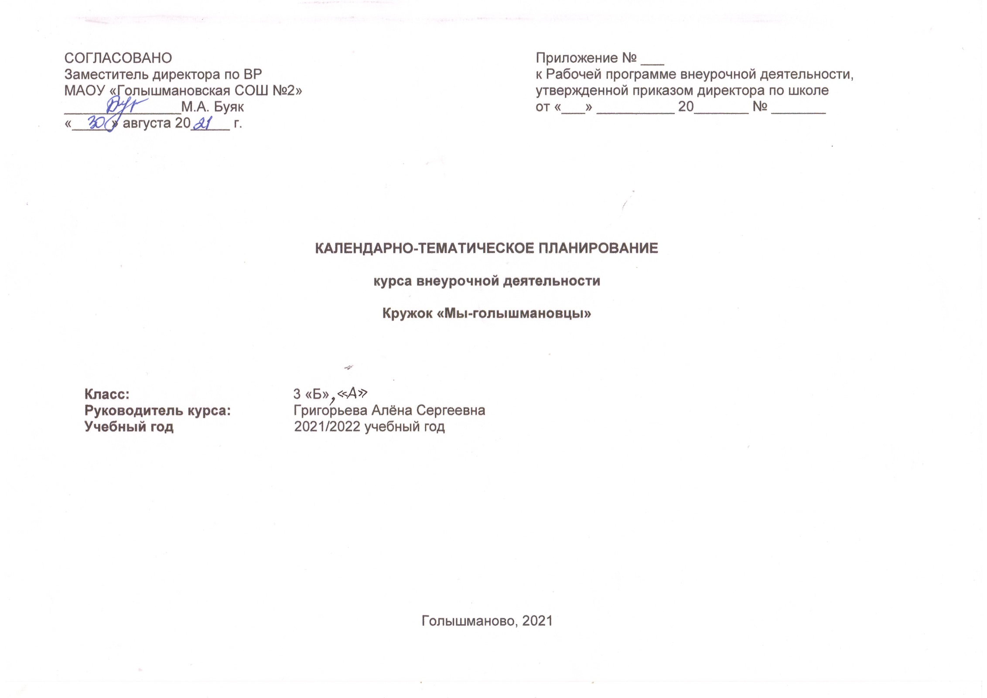

**Календарно-тематическое планирование**

|  |  |  |  |  |  |  |  |
| --- | --- | --- | --- | --- | --- | --- | --- |
| **№ п/п урока** | **Дата проведения** | | **Тема занятия** | **Виды деятельности (элементы содержания, контроль)** | **Предметные результаты освоения курса внеурочной деятельности** | **Метапредметные результаты освоения курса внеурочной деятельности** | **Личностные результаты освоения курса внеурочной деятельности** |
| **План** | **факт** |
| **Моя семья (4 ч)** | | | | | | | |
| **1** |  |  | Корни моей семьи. | Родословная, «древо семьи». | Научатся изучать свою родословную,  уметь составлять «древо семьи»; добывать нужную информацию из различных источников и пользоваться ей. | **Регулятивные УУД:**  •Определять и формулировать цель деятельности на занятии с помощью учителя.  •Проговаривать последовательность действий на занятии.  •Учить высказывать своё предположение (версию) на основе работы с иллюстрацией, учить работать по предложенному учителем плану.  •Средством формирования этих действий служит технология проблемного диалога на этапе изучения нового материала.  •Учиться совместно с учителем и другими учениками давать эмоциональную оценку деятельности класса на занятии.  •Средством формирования этих действий служит технология оценивания образовательных достижений (учебных успехов).  •Составлять план выполнения задач, решения проблем творческого и поискового характера, выполнения проекта совместно с учителем.  •Работая по плану, сверять свои действия с целью и, при необходимости, исправлять ошибки с помощью учителя.  •Работая по составленному плану, использовать наряду с основными и дополнительные средства (справочная литература, сложные приборы, средств)  **Познавательные УУД:**  •Делать предварительный отбор источников информации.  •Добывать новые знания: находить ответы на вопросы, используя литературу, свой жизненный опыт и информацию, полученную на уроке.  •Перерабатывать полученную информацию: делать выводы в результате совместной работы всего класса.  •Преобразовывать информацию из одной формы в другую: составлять рассказы.  •Средством формирования этих действий служит учебный материал и задания, ориентированные на линии развития средствами предмета. 3. **Коммуникативные УУД:**  •Умение донести свою позицию до других: оформлять свою мысль в устной и письменной речи (на уровне одного предложения или небольшого текста).  •Слушать и понимать речь других.  •Средством формирования этих действий служит технология проблемного диалога (побуждающий и подводящий диалог).  •Совместно договариваться о правилах общения и поведения в школе и следовать им.  •Учиться выполнять различные роли в группе (лидера, исполнителя, критика).  •Средством формирования этих действий служит организация работы в парах и малых группах (в приложении представлены варианты проведения уроков). | • осознание себя жителем планеты Земля, чувство ответственности за сохранение её природы;  •осознание себя членом общества и государства (самоопределение своей российской гражданской идентичности); чувство любви к своей стране, выражающееся в интересе к ее природе, сопричастности к её истории и культуре, в желании участвовать в делах и событиях современной российской жизни;  • осознание своей этнической и культурной принадлежности в контексте единого и целостного Отечества при всём разнообразии культур, национальностей, религий России;  • уважительное отношение к иному мнению, истории и культуре других народов России;  • уважение к истории и культуре всех народов Земли на основе понимания и принятия базовых общечеловеческих ценностей;  • расширение сферы социально-нравственных представлений, включающих в себя освоение социальной роли ученика, понимание образования как личностной ценности;  • способность к адекватной самооценке с опорой на знание основных моральных норм, требующих для своего выполнения развития этических чувств, самостоятельности и личной ответственности за свои поступки в мире природы и социуме;  • установка на безопасный здоровый образ жизни, умение оказывать доврачебную помощь себе и окружающим, умение ориентироваться в мире профессий и мотивация к творческому труду. |
| **2** |  |  | Профессии в нашей семье. | Семейные профессии. | Получат представления о различных профессиях; понимать важность семейных профессий; с уважением относиться к любой профессии. |
| **3-4** |  |  | Творческий конкурс «Старая фотография рассказала…..» | Конкурс | Научатся рассказывать по воспоминаниям или рассказам о прожитом мгновении, запечатленном на фото ; ценить прожитые мгновения. |
| **Наша школа (4 ч)** | | | | | |
| **5** |  |  | «Почему школа называется школой» Экскурсия в школьный музей. | История нашей школы. | Познакомятся с традициями, историей своей школы, выпускниками.которыми гордиться школа. |
| **6** |  |  | Интересный материал о выпускниках школы. | Выпускники школы. |
| **7** |  |  | Традиции школы. | Наши традиции. |
| **8** |  |  | Мой класс! | История создания классного коллектива. | Научатся ориентироваться в нравственном содержании и смысле поступков. |
| **Что я должен знать… (15 ч)** | | | | | |
| **9** |  |  | Символика Тюменской области и Голышмановского района. | Флаг, герб, песня. | Узнают символику Тюменской области и Голышмановского района. |
| **10** |  |  | Мой поселок – история названия и образования. | История названия своего села и его образованием. | Научатся ориентироваться в важнейших для села событиях и фактах прошлого и настоящего |
| **11** |  |  | Культура и быт Голышмановского района. | Обычаи, традиции, праздники Голышмановского района. | Узнают обычаи, традиции, праздники Голышмановского района |
| **12** |  |  | Христианская церковь и другие храмы р. п. Голышманово. | Церковь и храмы поселка. | Узнают местоположение и традиции разных вероисповеданий. |
| **13** |  |  | Заслуженные люди Голышмановского района (Бельский А. И., Шевчук Г. Л., Молодых П. П.). | Наши знаменитые земляки. | Узнают людей, живущих в Голышмановском раойне, внесших добрый вклад в историю нашего поселка |
| **14** |  |  | Заслуженные люди Голышмановского района (Путилов С. А., Ражев К. И., Юрлов П. М.). | Наши знаменитые земляки. | Узнают людей, живущих в Голышмановском раойне, внесших добрый вклад в историю нашего поселка |
| **15** |  |  | Что в моей семье рассказывают о войне?» | Прабабушки и прадедушки, прошедшие ВОв | Узнают историю своей семьи в годы Вов. |
| **16** |  |  | Заслуженные люди Голышмановского района (Журавлев А.А.). | Наши знаменитые земляки. | Узнают людей, живущих в Голышмановском раойне, внесших добрый вклад в историю нашего поселка |
| **17** |  |  | Красная книга нашего края (растения). | Красная книга Голышмановского района. | Познакомятся с растительным миром родного края |
| **18** |  |  | Красная книга нашего края (животные). | Красная книга Голышмановского района. | Познакомятся с животным миром родного края |
| **19** |  |  | Орловский заказник. | Редкие растения и животные Голышмановского района. | Познакомятся с растительным и животным миром родного края |
| **20** |  |  | Земляки, прославившие родной край (Кашкаров А, А., Синельников В. М.). | Наши земляки. | Узнают земляков , прославивших родной край, внесших добрый вклад в историю нашего поселка , о знаменитых земляках – почетных гражданах города. |
| **21** |  |  | Земляки, прославившие родной край (Токтарева Л. Р., Качалина Г. А.). | Наши земляки. | Узнают земляков , прославивших родной край, внесших добрый вклад в историю нашего поселка , о знаменитых земляках – почетных гражданах города. |
| **22** |  |  | Поэты и писатели нашего края. | Поэты и писатели нашего края. | Познакомятся с биографией и творчеством поэтов и писателей нашего края. |
| **23** |  |  | Художники нашего края. | Художники нашего края. | Познакомятся с творчеством художников нашего края. |
| **Что дает нам край родной? (2 ч)** | | | | | |
| **24-25** |  |  | Экономика села. Предприятия и организации р. п. Голышманово. | Предприятия и организации р. п. Голышманово. | Узнают предприятия, которые производят «продукт» для нашего поселка. |
| **По улицам родного поселка … (9 ч)** | | | | | |
| **26** |  |  | Моя улица. Почему она носит такое название? | Названия улиц поселка и их история. | Научатся ориентироваться на улицах поселка, знать их название. |
| **27** |  |  | Квест-игра по улицам поселка. | Игровое занятие. | Научатся ориентироваться на улицах поселка, знать их название; составлять маршрут; работать в команде. |
| **28** |  |  | Конкурс знатоков «Знаю и люблю свою Малую родину». | Конкурс знатоков. | Узнают культуру, быт, достопримечательности, символику Голышмановского района. |
| **29** |  |  | Достопримечательности поселка (игра). | Игровое занятие. | Узнают основные исторические местности и улицы города и краткие исторические сведения о них. |
| **30** |  |  | Конкурс рисунков «Дом моей мечты». | Конкурс рисунков. | Научатся сочинять, фантазировать, предлагать |
| **31** |  |  | Четыре времени года в Голышманово (поиск и выставка фотографий). | Выставка фотографий. | Научатся составлять коллаж из фотографий, сравнивая времена года. |
| **32-34** |  |  | Проектная работа. «Родной край». Выставка в школьном музее (рисунки, поделки). | Проектная работа. Выставка. | Научатся импровизировать полученные знания, сочинять, проектировать, творчески осмысливать задачи и воплощать их в своем творчестве. |

**Лист корректировки рабочей программы**

**курса внеурочной деятельности______________________________________________________________________**

**руководителя курса внеурочной деятельности __________________________________________________________________________**

**на 2021/2022 учебный год**

|  |  |  |  |  |  |
| --- | --- | --- | --- | --- | --- |
| Класс | Название раздела, темы | Дата проведения по плану | Причина корректировки | Корректирующие мероприятия | Дата проведения по факту |
|  |  |  |  |  |  |
|  |  |  |  |  |  |
|  |  |  |  |  |  |
|  |  |  |  |  |  |
|  |  |  |  |  |  |
|  |  |  |  |  |  |
|  |  |  |  |  |  |
|  |  |  |  |  |  |
|  |  |  |  |  |  |